Delovni list: VREME IN PODNEBJE
1. Podnebje posameznega kraja ali območja najlažje opišemo s pomočjo klimograma, za kar potrebujemo podatke o količini padavin in povprečnih mesečnih temperaturah.
POVPREČNE MESEČNE TEMPERATURE IN KOLIČINA PADAVIN V LJUBLJANI

 | jan | feb | mar | apr | maj | jun | jul | avg | sep | okt | nov | dec
Temperatura (ºC) | -1 | 1 | 5 | 12 | 16 | 21 | 24 | 18 | 18 | 13 | 9 | 0
Padavine (mm) | 50 | 50 | 125 | 125 | 175 | 50 | 100 | 225 | 100 | 25 | 50 | 50
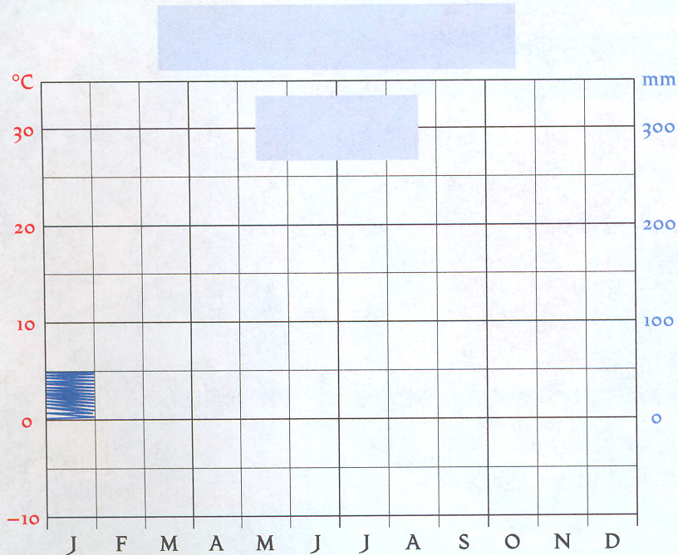
a) Najprej v klimogram vnesi
podatek o temperaturi za vsak mesec,
tako da na sredino stolpca za določen
mesec narišeš rdečo piko na ustrezni
višini (pomagaj si z rdečim merilom
na levi).
b) V klimogram vnesi podatek o
padavinah za vsak mesec, tako da
stolpec za posamezen mesec pobarvaš
z modro barvo do ustrezne višine
(pomagaj si z modrim merilom
na desni).
c) Seštej količino padavin vseh mesecev.
Dobil si letno količino padavin. Vpiši jo
v okvirček na sredini klimograma.
d) Na koncu v okvirček na vrhu vpiši kraj, na katerega se podatki nanašajo.

2. Sedaj si dobro oglej svoj klimogram in izpolni spodnjo preglednico.
NAJHLADNEJŠI MESEC | MESEC Z NAJMANJ  PADAVINAMI | NAJVIŠJA POVPREČNA MESEČNA TEMPERATURA
Vremensko napoved lahko vsak dan izvemo iz časopisov, na televiziji ali radiu.
- Iz časopisa izreži današnjo napoved in jo prilepi v prazen prostor spodaj.

- Preveri ali je bilo vreme v tvojem kraju res takšno, kot je bilo napovedano.
__________________________________________________________________________________________________________________________________________________________________________________________________________________
3. a) Nariši klimogram Maribora in ga uredi.
POVPREČNE MESEČNE TEMPERATURE IN KOLIČINA PADAVIN V MARIBORU

KRAJ:
mm
°c
 |  |  |  | n.v.
25
200 |  |  |  |  |  |  |  |  |  |  | 150
15 |  |  |  |  |  |  |  |  |  |  | 1250
10 |  |  |  |  |  |  |  |  |  |  | 100
5 |  |  |  |  |  |  |  |  |  |  | 75
0 |  |  |  |  |  |  |  |  |  |  | 50
-5 |  |  |  |  |  |  |  |  |  |  | 25
 |  |  |  |  |  |  |  |  |  |  | 0
J | F | M | A | M | J | J | A | S | O | N | D
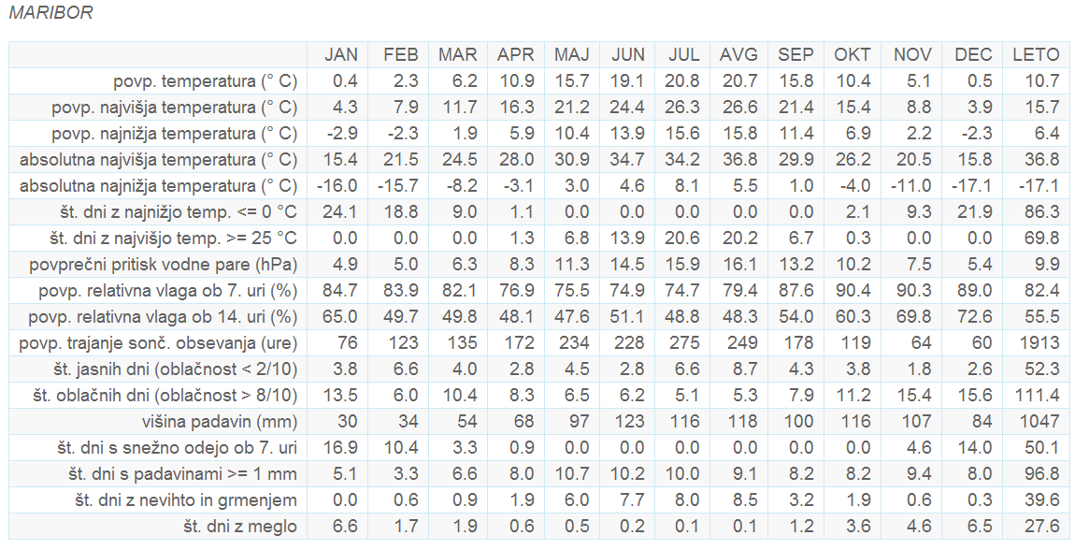
Podatki za Maribor za leto 2007

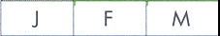
3. b) Primerja povprečne temperature v Mariboru leta 2007 s povprečnimi temperaturami daljšega časovnega obdobja. Ugotovitve zapiši.
____________________________________________________________________________________________________________________________________________

